CCKS 2021 技术评测任务书

通用百科知识图谱实体类型推断

任务描述
本评测任务围绕通用百科知识图谱构建中的实体类型推断展开，评测从实体百科（包括百度百科、搜狗百科等来源）页面出发，从给定的数据中推断相关实体的类型。实体类型推断在知识库中具有非常重要的价值，因此该任务也一直是研究的热点。在CCKS 2020新冠知识图谱构建与问答任务中，其第一个子任务就属于实体类型推断任务，该任务主要围绕着医学领域，构建了7个实体类型的推断任务。而这次，我们对实体类型推断任务做了一定的拓展和改进，主要包括以下几个方面：
- 任务涉及的领域更加广泛和通用，涉及到包括组织机构、人物、作品、位置等多个领域。
- 实体类型更加丰富，不同领域下包括多个具体的实体类型，整体任务包括几十个实体类型。
- 实体类型之间具有层级关系，所有实体类型构成了一棵分类树，并且具有subclassof关系。一个具体的实体需要尽可能的推断到最细粒度的实体类型才算正确。各参赛队伍可以考虑是否把这种层级关系加入到模型当中进行训练。
- 某些实体可能只属于一个实体类型，某些实体可能属于多个实体类型，因此更加增添了任务的难度。比如“刘德华”既属于“歌手”类型，又属于“演员”类型；“知识图谱概念与技术”就只属于“书籍”类型。

实体类型
该任务共包括组织机构、人物、作品、位置等几个领域的实体类型。不同领域包括多个具体的实体类型，具体如下：
- 组织机构：政府机构、公司、教育机构、乐队
- 位置：居住地、基础建筑、自然景观、旅游景点、天体
- 人物：文艺工作者、运动员、商人、老师、医生、政治人物、律师、记者、虚拟人物
    - 文艺工作者：作家、编剧、歌手、演员、舞蹈者、导演、摄影师、诗人、画家
    - 运动员：足球运动员、篮球运动员、跳水运动员、田径运动员、游泳运动员、体操运动员
- 作品：影视作品、书面作品、软件程序、音乐作品
    - 影视作品：电影、电视剧、动漫、电视节目
    - 书面作品：书籍、小说、诗歌、漫画、歌戏剧、文章
    - 音乐作品：歌曲、专辑
    - 软件程序：游戏
对于某个实体，基于百度百科或者搜狗百科提供的页面数据，根据上面的实体类型定义，需要将实体尽可能预测到最细粒度的实体类型。比如：“林丹”应该预测为“运动员”、“武磊”应该预测为“足球运动员”、一名普通的学生应该预测为“人物”。如果实体属于多个实体类型，预测结果需要包含所有的实体类型。比如“特朗普”，应该预测为“商人”和“政治人物”两个类型。
实体类型的层级关系如下图所示：
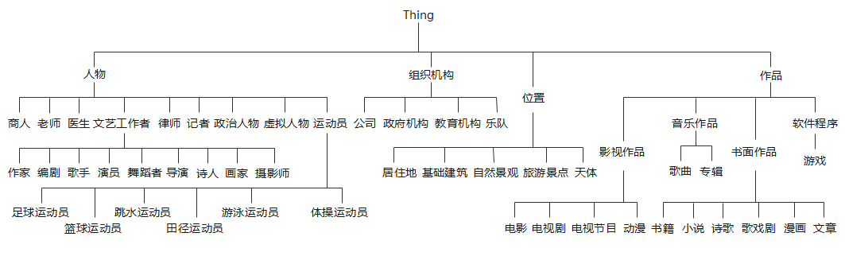

输入输出
- 输入：包括train.csv、valid.csv、test.csv和type.txt
train.csv：百度百科、搜狗百科等来源的实体页面内容。实体页面文件中包含类型推断可能会用到的名称、简介等信息。选手可以通过分析该文件中的内容，采用各种机器学习方法构建模型，进行实体类型推理。train.csv包含的字段信息如下：
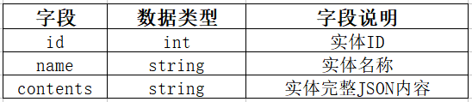
valid.csv：valid.csv里面的数据格式与train.csv文件相同，包含了选手需要进行预测及提交结果的实体数据，A榜的排名取决于这份数据的预测结果。该份数据会随train.csv一起在5月中旬发布。
test.csv：test.csv里面的数据格式与train.csv和valid.csv文件相同，包含了选手最终需要提交的实体推理数据，B榜的排名取决于这份数据的预测结果。该份数据将在7月中旬发布。
type.txt：包含所有实体类型，类型之间的层级关系如上所描述。
- 输出：entity_type.txt
entity_type.txt：实体id、实体名及预测的实体类型，每行一个“实体id\t实体名\t类型”对。实体id、实体名、类型之间通过分隔符“\t”进行分割。注意不要包含类型不在给定的实体类型当中的实体。若一个实体属于多个类型，则类型之间用英文逗号“,”分隔，表示为“实体id\t实体名\t类型1,类型2”对。类型1、类型2的书写顺序没有影响。
- 样例：
type.txt：组织机构，组织机构>政府机构，组织机构>公司，组织机构>教育机构，组织机构>乐队，位置，位置>居住地，位置>基础建筑，位置>自然景观，位置>旅游景点，位置>天体，人物，人物>文艺工作者，人物>文艺工作者>作家，人物>文艺工作者>编剧，人物>文艺工作者>歌手，人物>文艺工作者>演员，人物>文艺工作者>舞蹈者，人物>文艺工作者>导演，人物>文艺工作者>摄影师，人物>文艺工作者>诗人，人物>文艺工作者>画家，人物>运动员，人物>运动员>足球运动员，人物>运动员>篮球运动员，人物>运动员>跳水运动员，人物>运动员>田径运动员，人物>运动员>游泳运动员，人物>运动员>体操运动员，人物>商人，人物>老师，人物>医生，人物>政治人物，人物>律师，人物>记者，人物>虚拟人物，作品，作品>影视作品，作品>影视作品>电影，作品>影视作品>电视剧，作品>影视作品>动漫，作品>影视作品>电视节目，作品>书面作品，作品>书面作品>书籍，作品>书面作品>小说，作品>书面作品>诗歌，作品>书面作品>漫画，作品>书面作品>歌戏剧，作品>书面作品>文章，作品>音乐作品，作品>音乐作品>歌曲，作品>音乐作品>专辑，作品>软件程序，作品>软件程序>游戏

train.csv表格中一个具体的实体数据例子：
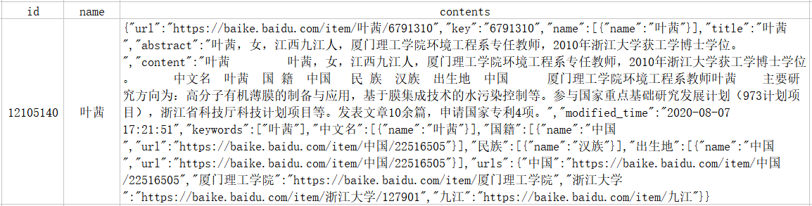
其中，train.csv的contents字段为该实体的完整json描述内容，json解析完如下图所示：
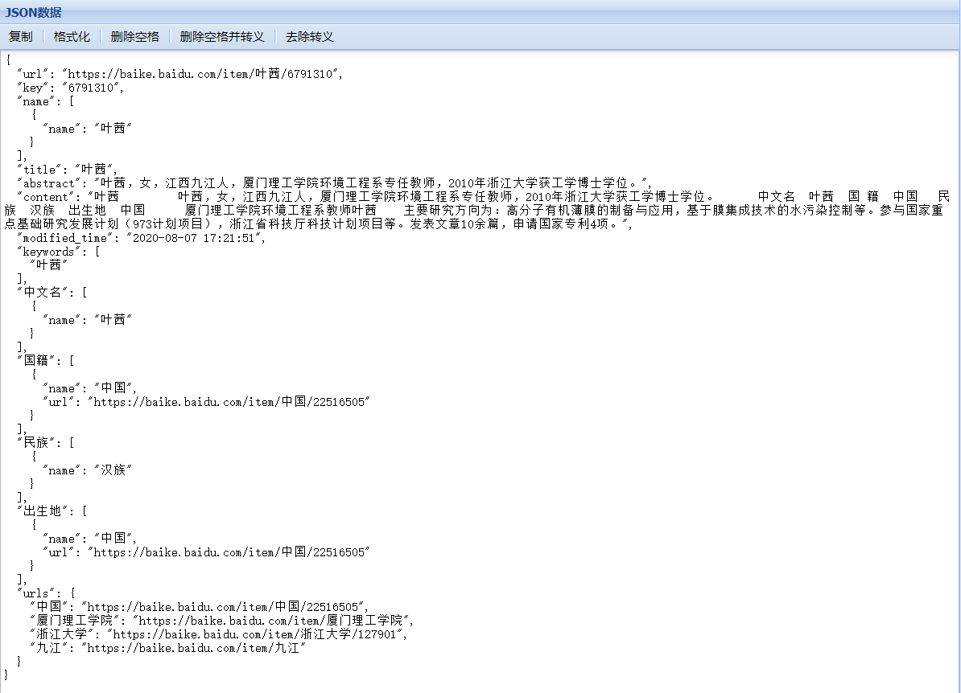
- 输出样例
1131993 晶茂电影传媒 组织机构>公司
22067022 清华大学 组织机构>教育机构
6072077 细胞的旅程 作品>软件程序>游戏
2110758 崔志成 人物>商人
22469665 陈国绪 人物>老师
20007006 梅尔·吉卜森 人物>文艺工作者>导演,人物>文艺工作者>演员

- 说明
假设实体“尿TH糖蛋白”在valid.csv中，但由于该实体的类型不是type.txt中所包含的实体类型，因此输出结果中不包含该实体。

评价指标
本任务采用精确率（Precision, P）、召回率（Recall, R）、F1值（F1-measure, F1）来评估效果。设$A$为参赛队伍输出文件中的所有实体-类型对的集合，$G$为评测方标注文件中的所有实体-类型对的集合，相关计算公式如下：
$$P=\frac{|A\bigcap{G}|}{|A|} R=\frac{|A\bigcap{G}|}{|G|} F1=\frac{2PR}{P+R}$$

数据描述
我们分别从收集的几千万百科类实体页面中，抽取了部分实体页面作为这次任务的数据来源。任务本身不限定方法类型，可以是无监督、半监督、有监督方法，因此不提供任务相关的有标注结果的训练集，参赛选手如有需要，可以自行对训练数据进行标注。
测试集是通过自动化实体类型推测和人工检验进行标注的。测试集上不允许参赛选手进行任何人工标注。

任务提交
本次任务将采取刷榜的方式，将会发布A榜和B榜两个测试集，A榜测试集用于日常刷榜和模型迭代，不计入最终比赛成绩，测试集A发布后，允许参赛队伍每天至多提交一次结果，文件命名为“entity_type.txt”，格式与任务描述中的示例输出相同。
测试集B为最终评估比赛成绩的有效评测集，待测试集B发布后，允许参赛队伍每天至多提交一次。
所有获奖团队需额外提交相关材料以供资格审查，要求如下：
- 测试集B结果文件，用result.txt命名（UTF-8格式）
- 相关代码及说明
- 方法描述文档（非评测论文，评测论文撰写要求见CCKS 2021官网）
将以上三个文件在任务提交截止日期前发送至邮箱lihongyu1@oppo.com。邮件的标题为：“CCKS2021-ETI-参赛队名称”，例如“CCKS2021-ETI-FindX队”。
代码及其文档需打包成一个文件（tar，zip，gzip，rar等均可），用“参赛队名_code.xxx”命名，要求提交所有的程序代码及相关的配置说明，程序应当可以运行且所得结果与result.txt相符。如果方法使用了额外资源，要求说明并提供资源文件或地址。
本次评测将依托Biendata平台，请有意向的参赛队伍关注平台上的比赛列表。

评测规则
- 参赛选手需要提交“参赛队名，队长信息（姓名，邮箱，联系电话），参赛单位名称”等信息，报名方式稍后在评测网站发布。
- 报名截止到最终测试数据集B发布，在测试数据集发布之后，未报名的选手/队伍不能再报名或提交。
- 每支队伍需指定一名队长，队伍名称不超过15个字符，队伍成员不超过4人。
- 每名选手只能参加一支队伍，一旦发现某选手以注册多个账号的方式参加多支队伍，将取消所有相关队伍的参赛资格。
- 允许使用开源代码或工具，但不允许使用任何未公开发布或需要授权的代码或工具。允许使用外部数据，但该数据必须是公开的，并在提交最终结果时一并提交（如数据过大，需提供下载地址）。
- 参赛选手最终需要提交可运行的代码和方法描述文档，若在排行榜上的结果无法复现，将取消参赛资格。
- 欢迎国内外在校生及社会在职人士参加。比赛组织方成员不可参赛。
- 关于比赛的所有解释权归比赛组织方所有。

评测奖励
第一名：10000
第二名：8000
第三名：6000
技术创新奖：6000

组织者
任务组织者：
李洪宇（OPPO）
荚济民（OPPO）
任务联系人：
李洪宇：lihongyu1@oppo.com
荚济民：jiajimin@oppo.com

附录：实体类型简要说明表
一级标签 | 二级标签 | 三级标签 | 简要说明
人物 | 文艺工作者 | 作家
 |  | 编剧
 |  | 歌手
 |  | 演员
 |  | 舞蹈者
 |  | 导演
 |  | 摄影师
 |  | 诗人
 |  | 画家
 | 运动员 | 足球运动员
 |  | 篮球运动员
 |  | 跳水运动员
 |  | 田径运动员
 |  | 游泳运动员
 |  | 体操运动员
 | 商人
 | 老师 |  | 学校教师、大学老师、教授、副教授等
 | 医生
 | 政治人物 |  | 历史上真实存在的官员、国家政府重要官员、政治家、政协委员、人大代表等
 | 律师
 | 记者
 | 虚拟人物 |  | 游戏、动漫、小说等等非现实中的人物或者角色等
作品 | 影视作品 | 电影
 |  | 电视剧
 |  | 动漫 | 动漫影视
 |  | 电视节目 | 电视节目、网络节目、综艺节目等
 | 书面作品 | 书籍
 |  | 小说
 |  | 诗歌 | 诗词、诗歌
 |  | 漫画
 |  | 歌戏剧 | 歌剧、戏剧等
 |  | 文章 | 杂志、报纸或其他媒体发表的散文、杂文、评论、报告等等书面作品
 | 软件程序 | 游戏
 | 音乐作品 | 歌曲
 |  | 专辑
组织机构 | 政府机构 |  | 政府机关，行政部门、居委会、村委会、各类银行等
 | 公司
 | 教育机构 |  | 各类学校、高校、研究机构、教育相关的机构组织等
 | 乐队 |  | 乐队、歌手组合等
位置 | 居住地 |  | 包括国家、大陆、岛屿、省份、城市、县、镇、乡、区、村等人口居住的地方等
 | 基础建筑 |  | 包括车站、地铁站、机场、电影院、超市、酒店、饭店、一般展馆、医院、一般公园、一般寺院、小区楼房、大楼大厦等
 | 自然景观 |  | 包括各种森林、沙漠、火山、河流、沙滩、山川、湖泊、峡谷、地质公园、森林公园、自然保护区等
 | 旅游景点 |  | 包括有游客游玩旅游参观的地方等
 | 天体 |  | 包括宇宙中星系、行星、彗星、小行星、卫星、恒星、星云等等

